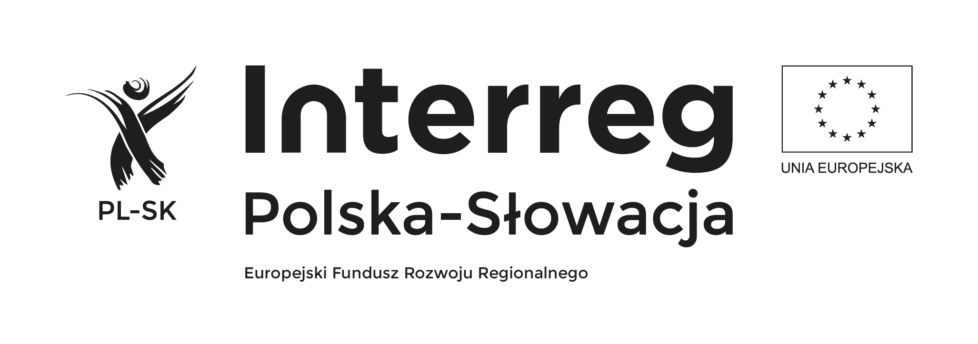


KARTA UCZESTNICTWA
w szkoleniu w zakresie aplikowania o dofinansowanie mikroprojektów
z Europejskiego Funduszu Rozwoju Regionalnego
w ramach 1 osi priorytetowej
Programu Współpracy Transgranicznej Interreg V-A Polska – Słowacja 2014-2020

Ośrodek Współpracy Polsko-Słowackiej w Nowym Targu
ul. Sobieskiego 2, sala konferencyjna (I piętro)

Zgłoszenie uczestnictwa w szkoleniu organizowanym w dniu:  30.05.2017r. (wtorek) **
 31.05.2017r. (środa) **
NAZWA WNIOSKODAWCY ……………………………………………
ADRES: ……………………………………………
TELEFON: …………………........................................
FAX: …………………........................................
E-MAIL: ……………………………………………
IMIĘ I NAZWISKO UCZESTNIKA: …………………………………….
IMIĘ I NAZWISKO UCZESTNIKA*:……………………………………

Wypełnioną Kartę uczestnictwa proszę odesłać do biura Związku Euroregion „Tatry”
w terminie: do dnia 29.05.2017 r. do godz. 15.00
e-mail: pwt@euroregion-tatry.eu lub fax 18 266 99 81

* Uwaga: w przypadku delegowania przez Wnioskodawcę na szkolenie więcej niż dwóch uczestników należy skopiować wiersz według potrzeb.
** należy wybrać jeden z terminów szkolenia

UWAGA: osoby, które mają specjalne potrzeby wynikające z niepełnosprawności, uprzejmie proszone są o zgłoszenie tych potrzeb do biura Związku Euroregion „Tatry”.

